Agrupamento de Escolas
Coimbra Centro

Ensino Pré-Escolar
- Jl Almedina
- Jl Andorinha
- Jl Antanhol
- Jl Antuzede
- Jl Carvalhais
- Jl S. Bartolomeu
- Jl S. João do Campo
- Jl S. Martinho Árvore
- Jl S. Silvestre
- Jl Vila Verde

Escolas Básicas do 1.º CEB

- EB1 Almedina
- EB1 Antanhol
- EB1 Antuzede
- EB1 Assafarge
- EB1 Bairro Azul
- EB1 Casconha
- EB1 Cernache
- EB1 Feteira
- EB1 Palheira
- EB1 S. João do Campo
- EB1 S. Martinho d’Árvore
- EB1 S. Silvestre
- EB1 Vera Cruz
- EB1 Vila Verde
- EB1S. Bartolomeu
Escola Básica Nº 2 de S. Silvestre
Ensino Básico
- 2.º Ciclo (5.º e 6.º anos)
- 3.º Ciclo (7.º, 8.º e 9.º anos)
Escola Poeta Manuel da Silva Gaio
Ensino Básico
- 2.º Ciclo (5.º e 6.º anos)
- 3º Ciclo (7.º, 8.º e 9.º anos)
atividades extraletivas das 17:30 às 19:00

Escola Secundária de Jaime Cortesão

- Escola UAARE
Unidade de Apoio ao de Alto Rendimento na Escola

As UAARE visam uma articulação eficaz entre os agrupamentos de escola, os encarregados de educação, as federações desportivas e seus agentes e os municípios, entre outros interessados, tendo por objetivo conciliar, com sucesso, a atividade escolar com a prática desportiva de alunos/atletas do ensino secundário nas seguintes condições:

- enquadrados no regime de alto rendimento
- integrados em seleções nacionais
- com “potencial talento desportivo” reconhecido pelas respetivas federações

- Ensino Secundário
A.1. Cursos do Ensino Regular
- Ciências e Tecnologias
- Línguas e Humanidades

A.2. Cursos Profissionais
(Nível 4 - Equivalência ao 12.º ano)

- Técnico de Ação Educativa
- Técnico de Apoio Psicossocial
- Técnico de Desporto
- Técnico de Organização de Eventos

Já podes fazer a tua pré-inscrição!

- Centro Qualifica
  - Destinatários: maiores de 18 anos (inclusive) e jovens dos 15 aos 18 anos que não estão nem a trabalhar nem a estudar.
  - Áreas de intervenção: Diagnóstico, Orientação e Encaminhamento para ofertas de Educação e Formação de Adultos; Reconhecimento, Validação e Certificação de Competências (RVCC)
  - Ofertas:
- RVCC Escolar - nível Básico (equivalência ao 4.º, 6.º e 9.º anos); nível Secundário (equivalência ao 12.º ano);
- RVCC Profissional (nível 4):
Técnico/a de Ação Educativa;
Técnico/a Administrativo/a.

- Cursos de Educação e Formação de Adultos (EFA)
- Curso EFA - Certificação Escolar (nível Básico - 6.º e 9.º anos; nível Secundário - 12.º ano);
- EFA de Dupla Certificação
- nível 4 - Técnico/a Administrativo (a confirmar)

- Unidades de Formação de Curta Duração (UFCD):
- Línguas Estrangeiras; Tecnologias de Informação e Comunicação; Competências Básicas; Empreendedorismo; Português para Falantes de Outras Língua – A1, A2, B1, B2.

- Ensino Recorrente (por módulos capitalizáveis):
  - Línguas e Humanidades

- Vias de conclusão do ensino secundário:
Exames/UFCD ao abrigo do DL n.º 357/2007

Ofertas do Agrupamento
  - Educação Especial – Agrupamento de Referência:
- Escola de Referência para a Educação Bilingue
- LGP – Língua Gestual Portuguesa
- Escola de Referência no domínio da visão
  - Centro de Apoio à Aprendizagem
  - Serviços de Psicologia e Orientação (SPO)
  - Biblioteca

Outras Ofertas/Projetos
  - UAARE – Unidade de Apoio ao Alto Rendimento na Escola
  - Desporto Escolar (SS/SG/ESJC)
  - Orquestra Geração
  - Projeto Educação para a Saúde e Educação Sexual (PESES)
  - Projeto Rede de Escolas contra a Violência (ESJC)
  - Projeto Noite saudável nas Cidades do Centro de Portugal (ESJC)
  - Green cork
  - Eco-escolas
  - Ecomoda
  - Plano Nacional de Cinema
  - Projeto Selo Escola Intercultural
  - GEN10S – Linguagem de Programação Scratch
  - Erasmus + (Innovative Technological Tools)
  - Língua Gestual Portuguesa (LGP)
  - Atividades de Tempos Livres (ATL-1º, 2º e 3º ciclos)

O Agrupamento de Escolas Coimbra Centro (AECC) tem sede na Escola Secundária de Jaime Cortesão, localizada num edifício multissecular, antiga enfermaria do Mosteiro de Santa Cruz, que desempenhou diversas funções desde o séc. XVII e ostenta ainda vestígios relevantes da história da cidade.
Compreende 23 estabelecimentos de ensino, dispersos por 8 freguesias, numa área de cerca de 50 km, onde estudam cerca de 1800 alunos, do pré-escolar aos cursos de educação e formação de adultos.
É um agrupamento muito diversificado, que se afirma como uma escola inclusiva, determinada a responder a públicos diferentes, respeitando as suas características e especificidades, apresentando, por isso, um leque variado de percursos de aprendizagem.

ESCOLA SECUNDÁRIA JAIME CORTESÃO
(Sede do agrupamento)
Rua Olímpio Nicolau Rui Fernandes,
3000-Coimbra | 239 855 330
geral@aecoimbracentro.pt
direção@aecoimbracentro.pt
Site: http://www.aecoimbracentro.pt
ESCOLA SILVA GAIO
239 801 180
secretariasg@aecoimbracentro.pt
polosg@aecoimbracentro.pt

ESCOLA BÁSICA Nº2 DE SÃO SILVESTRE
239 963 450
secretariass@aecoimbracentro.pt
poloss@aecoimbracentro.pt

CENTRO QUALIFICA
239 855 338
centroqualifica@aecoimbracentro.pt
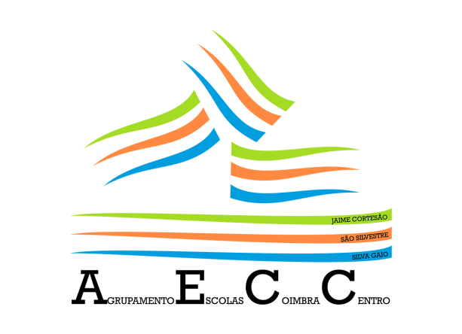
ESCOLA SECUNDÁRIA DE JAIME CORTESÃO
ESCOLA UAARE
Unidade de Apoio ao
Alto rendimento na escola

ESTUDAR E PRATICAR DESPORTO
É MAIS FÁCIL NO AECC!

CIÊNCIAS, HUMANIDADES, CURSOS PROFISSIONAIS e UAARE!

#TODOSOMOSAECC

OFERTA EDUCATIVA
2020 – 2021

Horário de funcionamento:
Escola Silva Gaio: 7.30h-19.00h
Escola EB2 São Silvestre:7.30h-17.30h
Escola Sec. de Jaime Cortesão: 7.30h-23.30h

